PROYECTO BARBER: FICHAS DE PERSONAJES

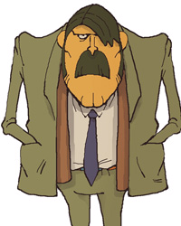
Comisario Jefe Wimbledon:

Inspirado en: El inspector Chelmey versión borracho y en Wiggum

George Wimbledon es un hombre borracho y con poca habilidad deductiva, como todos los que trabajan en la policía de Londres. Es un viejo amigo de Wenchister e intenta dejar la bebida usando un sospechoso libro. Gente como Barber o Fletcher le dejan en ridículo continuamente así que no le hará ninguna gracia que se entrometan en su investigación. A pesar de todo Wimbledon es un buen policía y se ha ganado el respeto de todos llegando a la cima de su profesión. Desde el primer momento estará convencido de que el culpable es Alberca.

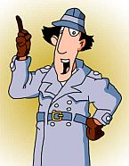
Inspector Barber:
Inspirado en: El Inspector Gadget con un poco más de inteligencia pero igual de torpe

El Inspector Barber, de nombre desconocido, es un magnífico policía que ha resuelto grandes casos como “el caso del siglo”. Piensa que aquél que no tenga archienemigo es un don nadie. Barber desbarata siempre los planes del suyo, Don Yogui. Muchos piensan que es un poco idiota, pero aunque sus métodos son dudosos sus resultados siempre son geniales.

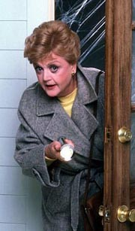
La Señora Fletcher:

Inspirado en: La señora Fletcher real, Buenatoti.

Fletcher es una señora mayor entrometida. Donde está ella siempre hay un crimen que tratará de resolver burlándose de los policías de su ciudad. Sus deducciones son sorprendentes y (casi) siempre acertadas. Compagina su actividad como abuela con la escritura. Ha vendido grandes best-sellers “modificando historias tanto que es como si se las hubiera inventado ella”. De hecho, se dice que “El Inspector Barber” lo escribió ella.

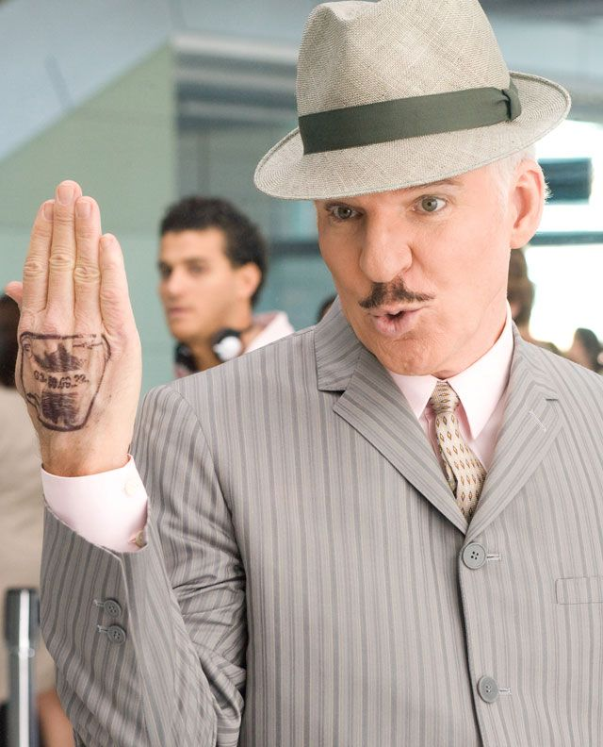
Inspector Roland Garrós:
Roland es un policía francés invitado por Wenchister a la conferencia de la Europol. Al parecer es uno de los mejores en su campo. Tiene la extraña manía de morir. Su muerte podría causar un conflicto diplomático entre Reino Unido y Francia.

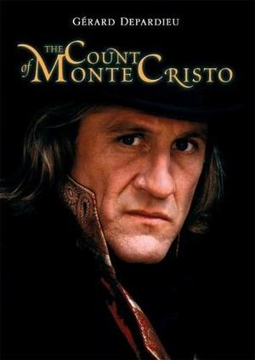
El Conde Wenchister:

El Conde Wenchister es un hombre archimillonario y muy refinado. Maltrata continuamente a su pobre Mayordomo pero en el fondo le aprecia (o eso dice). Con su bata característica, Wenchister es un fan de las novelas de misterio. Por eso invitó a la señora Fletcher. Sus motivos para invitar a Barber siguen siendo un misterio. Hace uso continuo de sus muchos privilegios como noble británico.

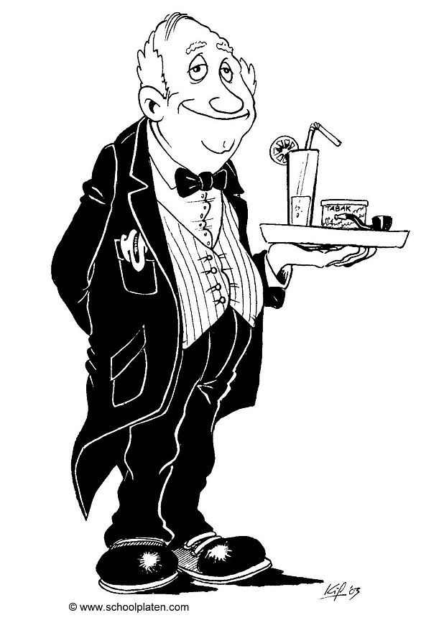
El Mayordomo:

Inspirado en “El típico mayordomo inglés”
Wellington es un fiel mayordomo que hace todo lo que Wenchister le pide. Lleva las maletas, hace la comida, mueve los ojos continuamente debido a un problema ocular, dice caldó... ¿Será él el asesino de Roland? No me extrañaría, los mayordomos siempre son los culpables.

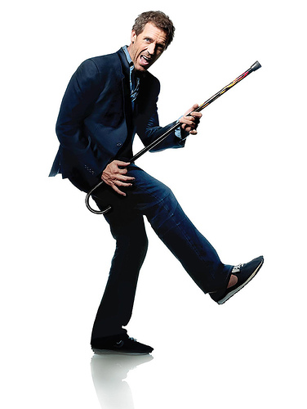
Forense Gregory Hume

Inspirado en “Gregory House”

El señor Hume es un forense perteneciente a la policía inglesa. Médico maleducado sin licencia retirado, Hume vive ahora apaciblemente como forense maleducado sin licencia. Por alguna razón la condesa Wenchister le cae gorda.

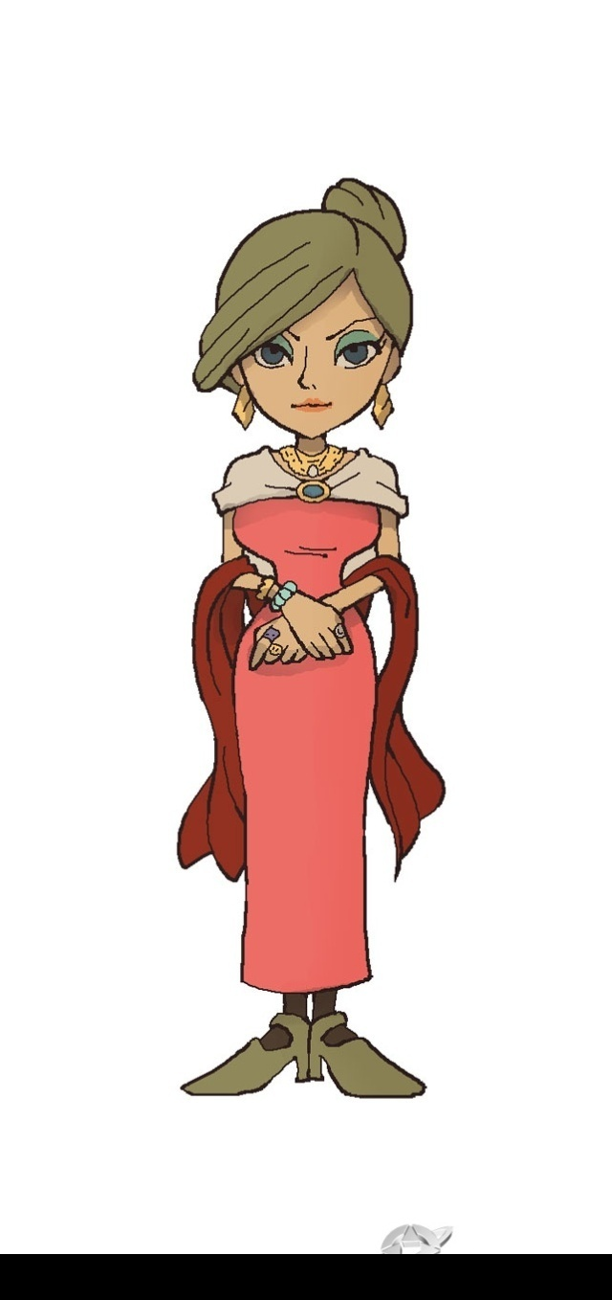

Condesa Wenchister

La señora de Wenchister es una mujer que realmente poco hace. Está ahí, Hume le insulta en varias ocasiones y poco más. Eso sí, siempre con la elegancia que le proporcionan las prendas pagadas con dinero público. ¿Será ella la asesina? Desde luego sería algo inesperado...


Doctor Yogui
Inspirado en: Don Paolo, el Doctor Nu

Yogui es el archienemigo de Barber. Nadie sabe porqué ni falta que hace, pero Yogui odia a muerte a Barber y hará lo posible para matarle o al menos provocarle algún tipo de dolor físico y/o mental. Es un señor muy torpe y sus retorcidos planes siempre salen mal. ¿Qué papel tendrá en la historia?

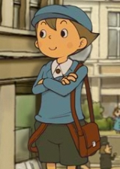
Crick-Alberca
Inspirado en: Lucke
El fiel aprendiz/ayudante de Barber. A cambio de una suma que tiene que pagar cada mes, Alberca puede tener el lujo de hacerle el trabajo sucio a Barber. Inteligente y sagaz, Alberca siempre tiene explicación para todo.

